**实验七 传输控制协议TCP**

**章栩 202005690824**

**刘晓月 202005490210**

**练习名称：察看TCP连接的建立和释放**

**练习内容：**

各主机打开工具区的“拓扑验证工具”，选择相应的网络结构，配置网卡后，进行拓扑验证，如果通过拓扑验证，关闭工具继续进行实验，如果没有通过，请检查网络连接。

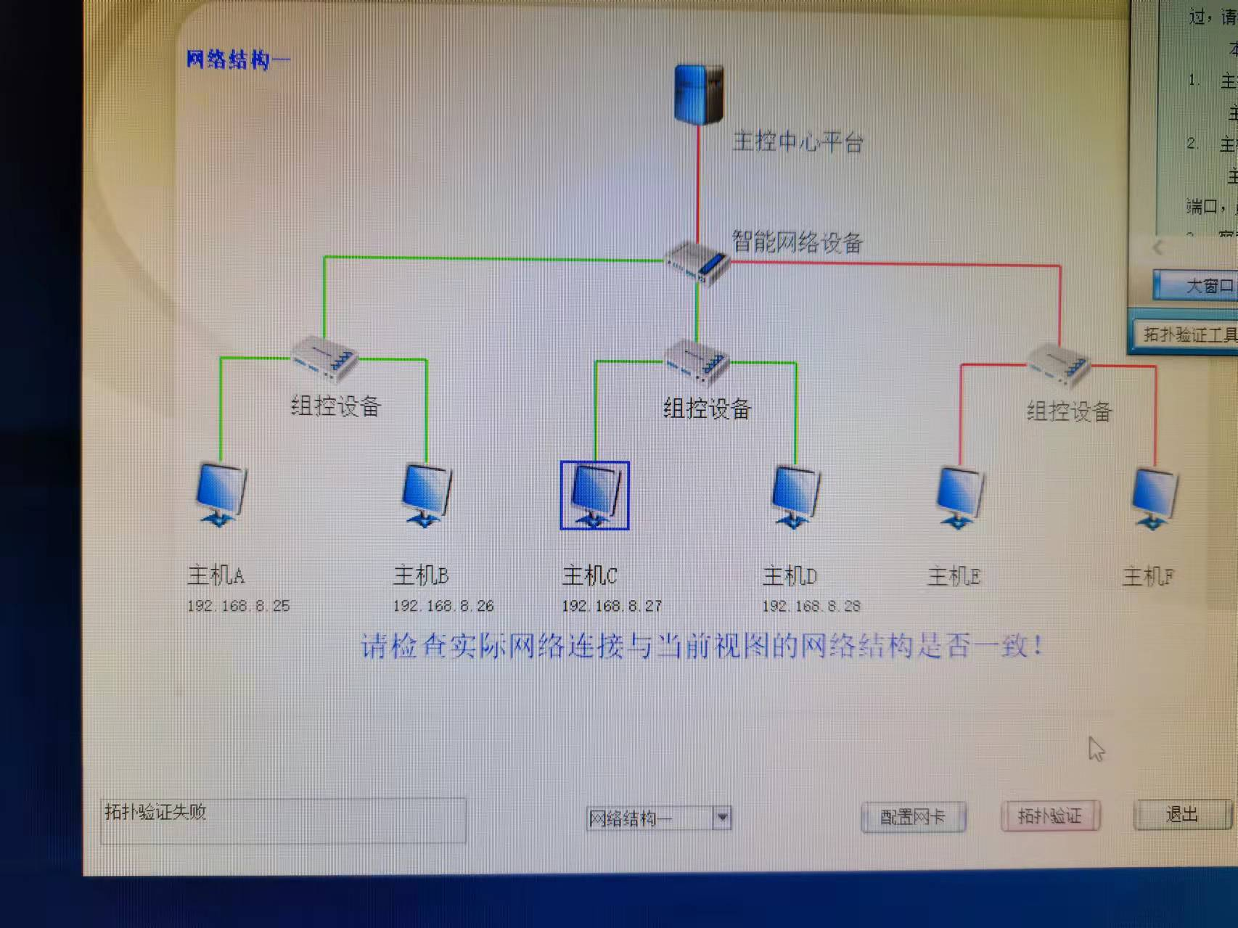  
  本练习将主机A和B作为一组，主机C和D作为一组，主机E和F作为一组。现仅以主机A、B为例，其它组的操作参考主机A、B的操作。  
1.  主机B启动协议分析器捕获数据，并设置过滤条件（提取TCP协议）。

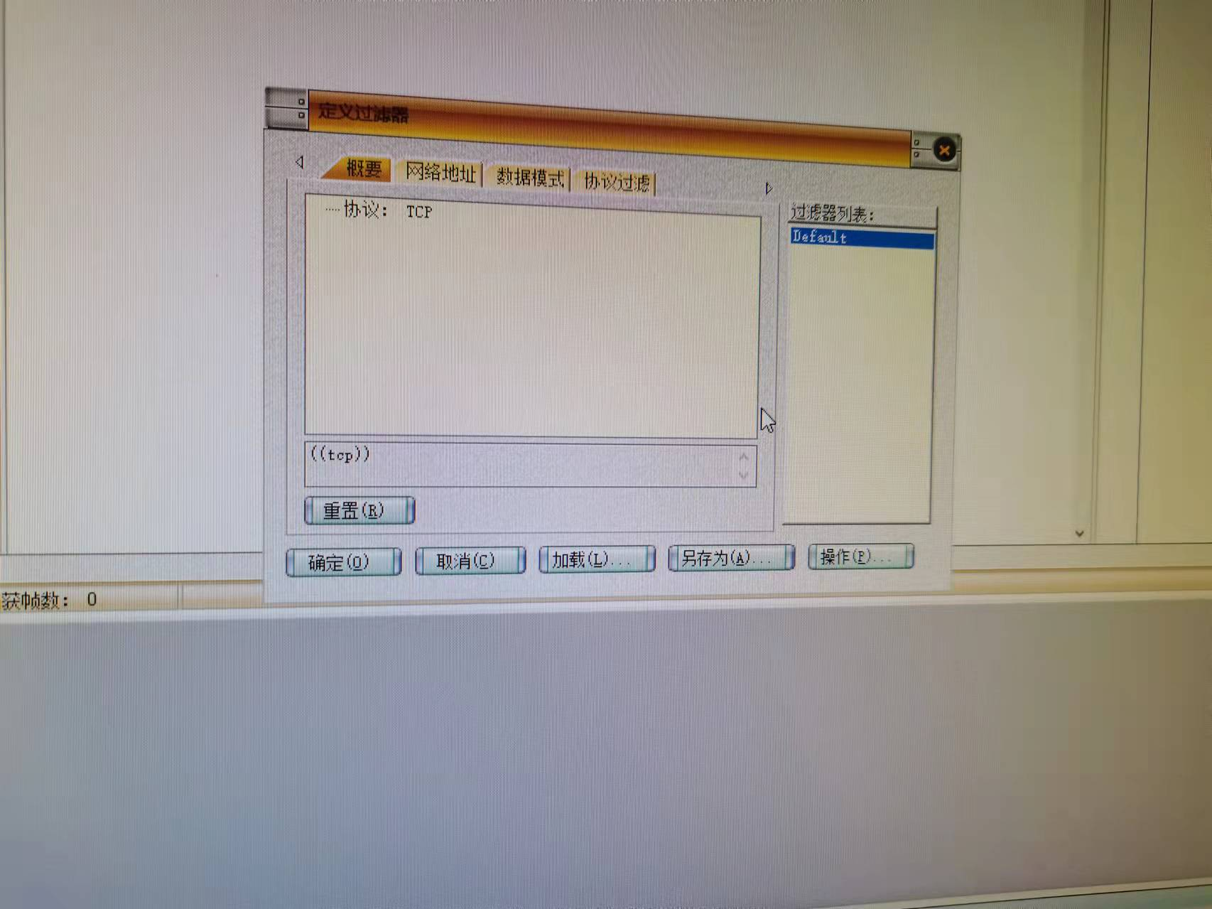  
   主机B在命令行下输入：netstat -a -n命令来查看主机B的TCP端口号。

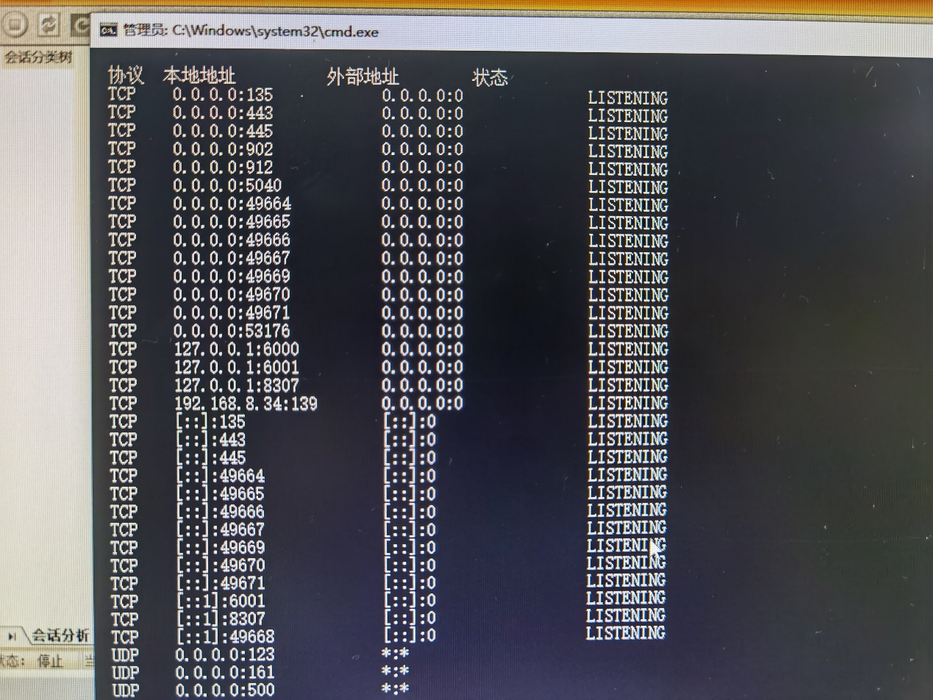  
2.  主机A启动TCP工具连接主机B。  
   主机A启动实验平台工具栏中的“TCP工具”。选中“客户端”单选框，在“地址”文本框中填入主机B的IP地址，在“端口”文本框中填入主机B的一个TCP端口，点击[连接]按钮进行连接。

3.  察看主机B捕获的数据，填写下表。

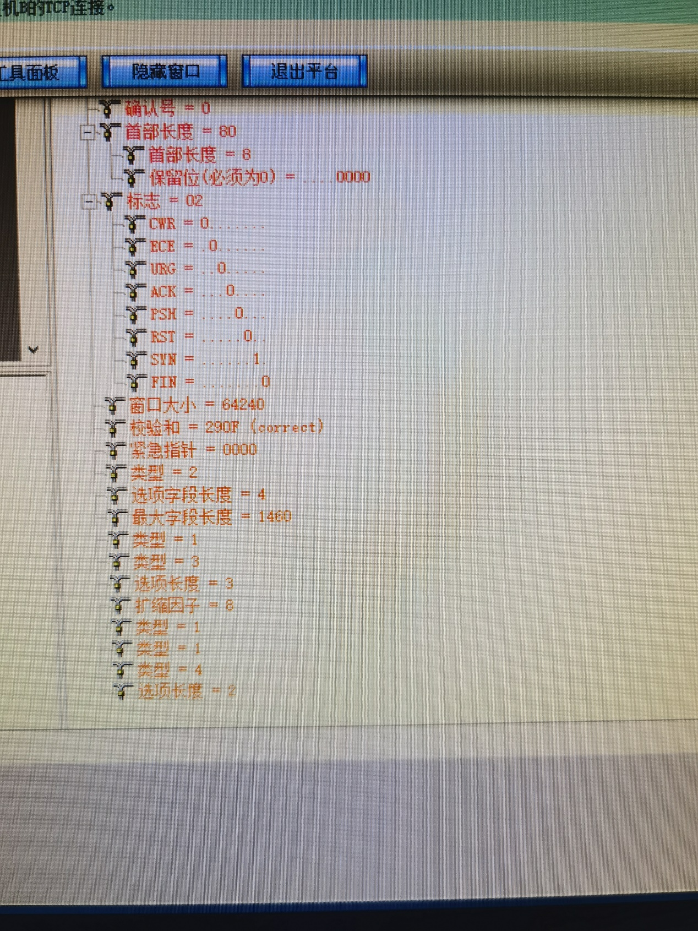

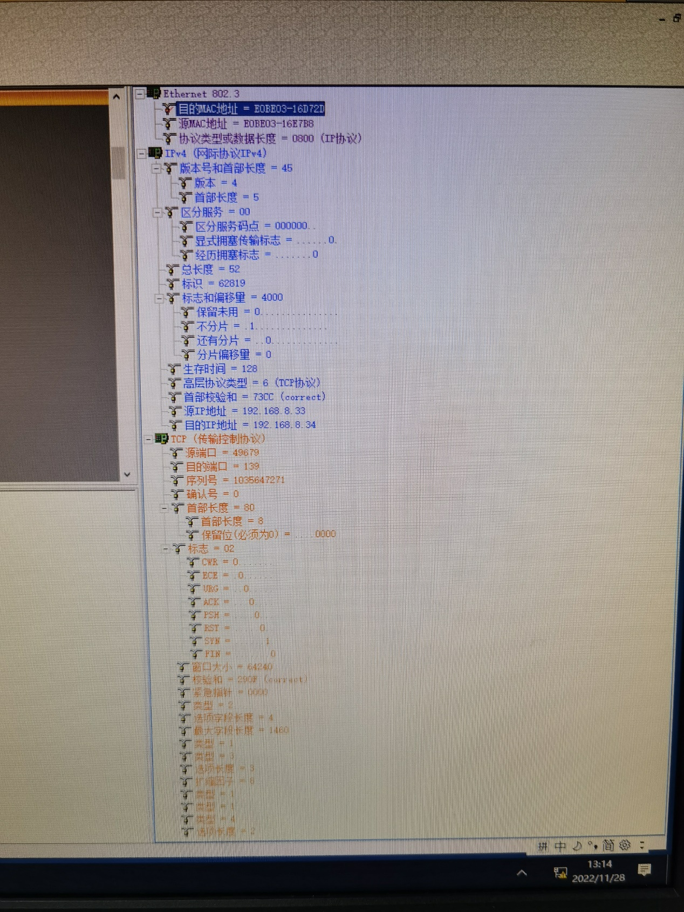

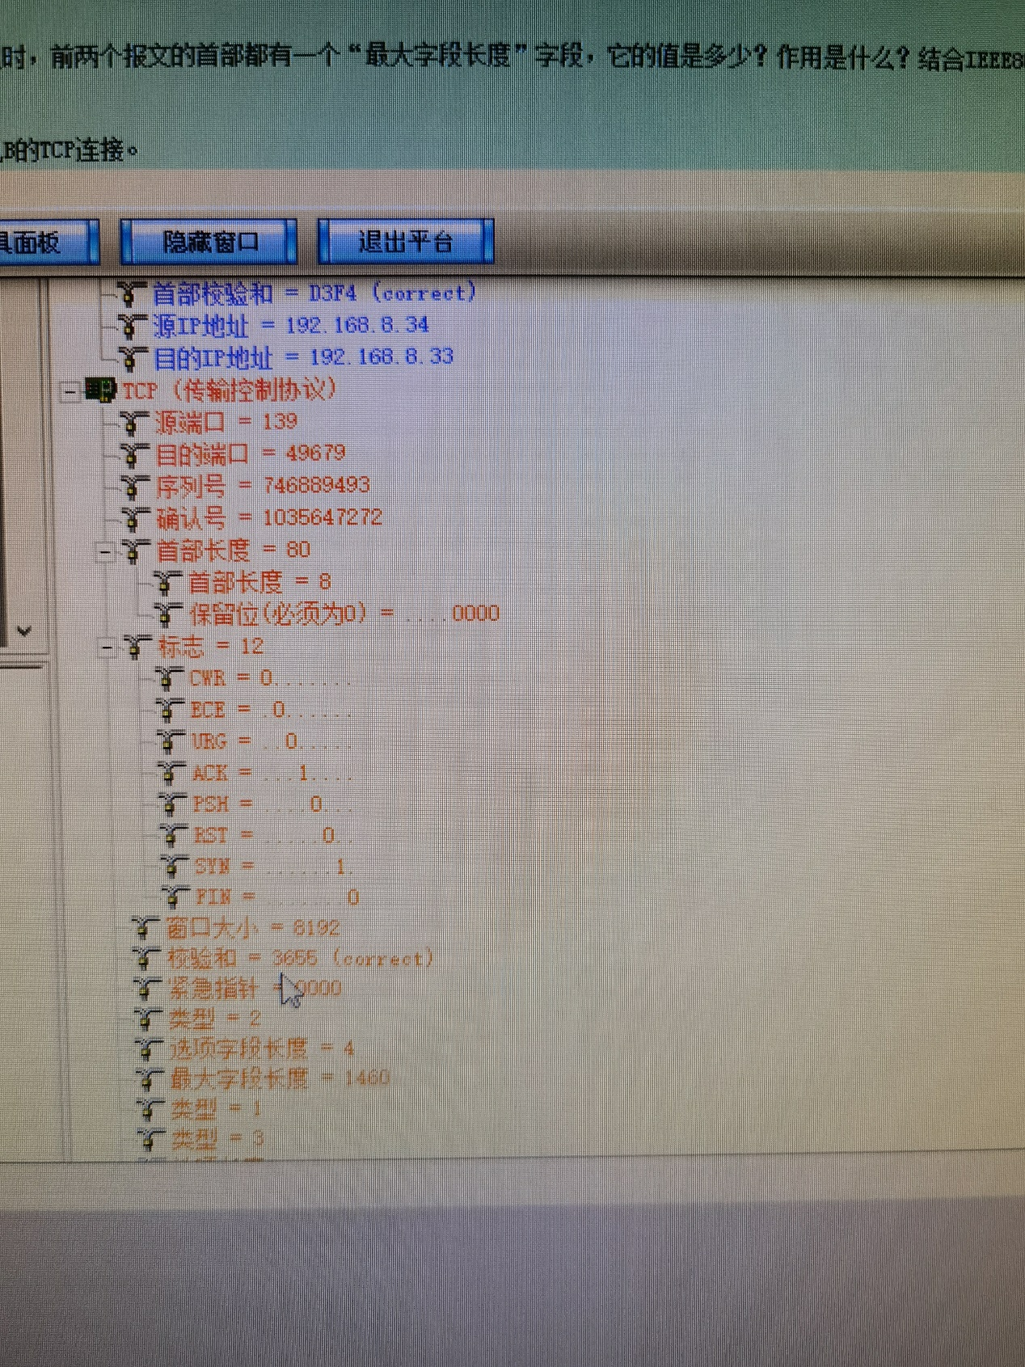

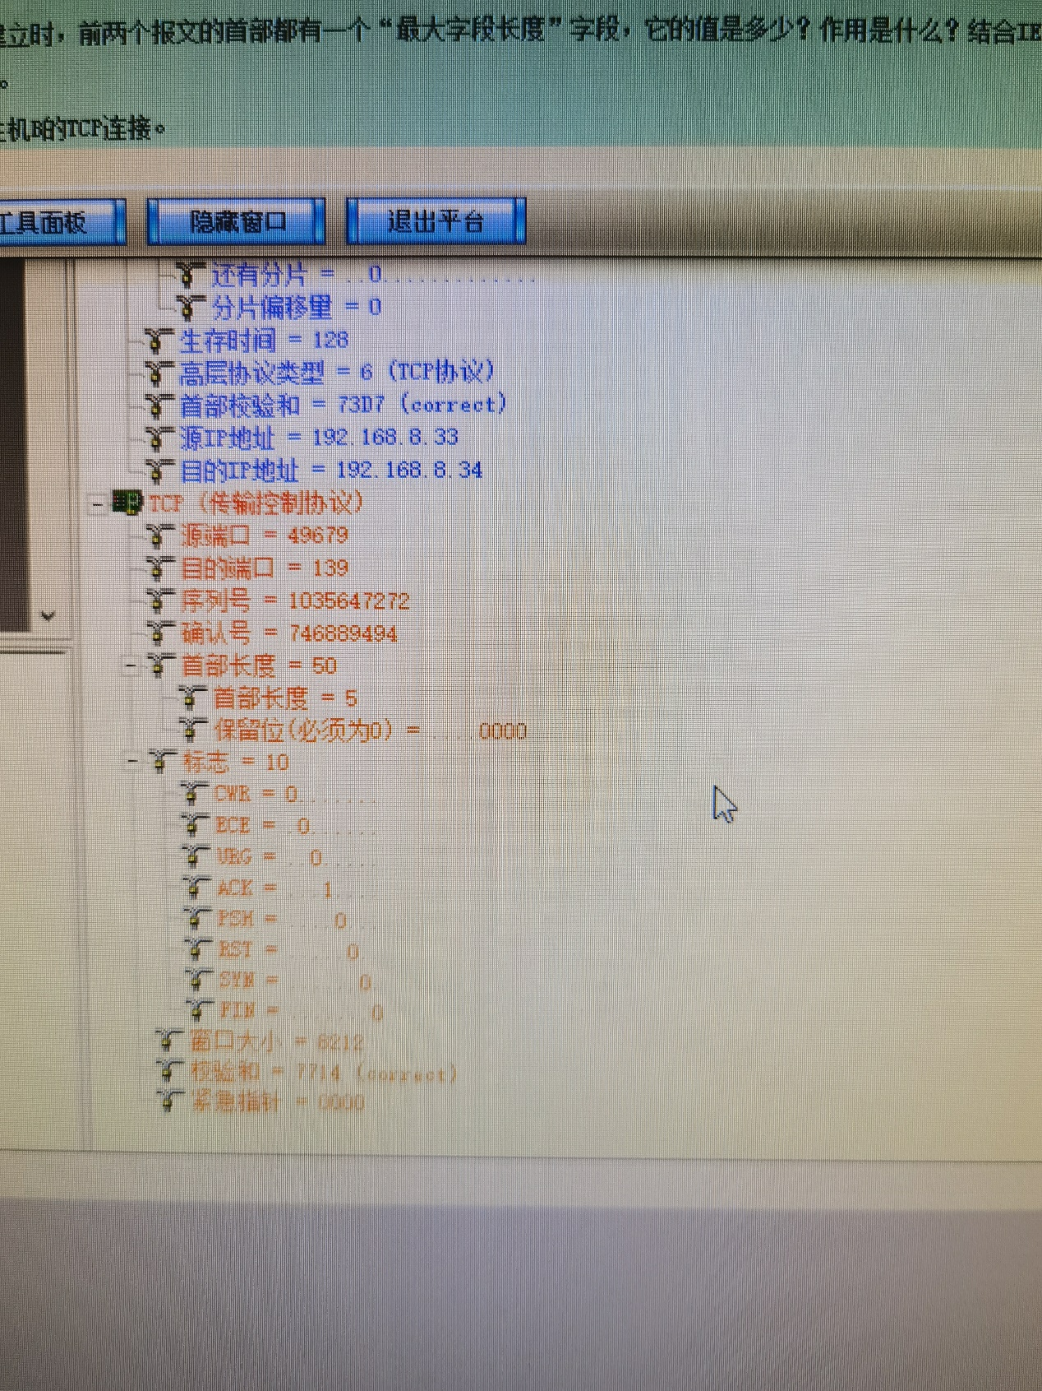

|  |  |  |  |
| --- | --- | --- | --- |
| 字段名称 | 报文1 | 报文2 | 报文3 |
| 序列号 | 1035647271 | 746889493 | 1035647272 |
| 确认号 | 0 | 1035647272 | 746889494 |
| ACK | …0…. | …1…. | …1…. |
| SYN | ……1. | ……1. | ……0. |

表7-3  实验结果

|  |
| --- |
|  |

●  TCP连接建立时，前两个报文的首部都有一个“最大字段长度”字段，它的值是多少？作用是什么？结合IEEE802.3协议规定的以太网最大帧长度分析此数据是怎样得出的。

答：最大字段长度：1460字节

作用：如果数据报超过了这个最大字段长度，则会进行分报

因为以太网数据字段最大长度为1500字节，IP数据报的首部为20字节，所以IP数据报的数据部分最大长度为1480字节，又TCP协议中TCP首部长为20字节，故TCP数据部分的最大长度为1460字节.  
4.  主机A断开与主机B的TCP连接。  
5.  察看主机B捕获的数据，填写下表。

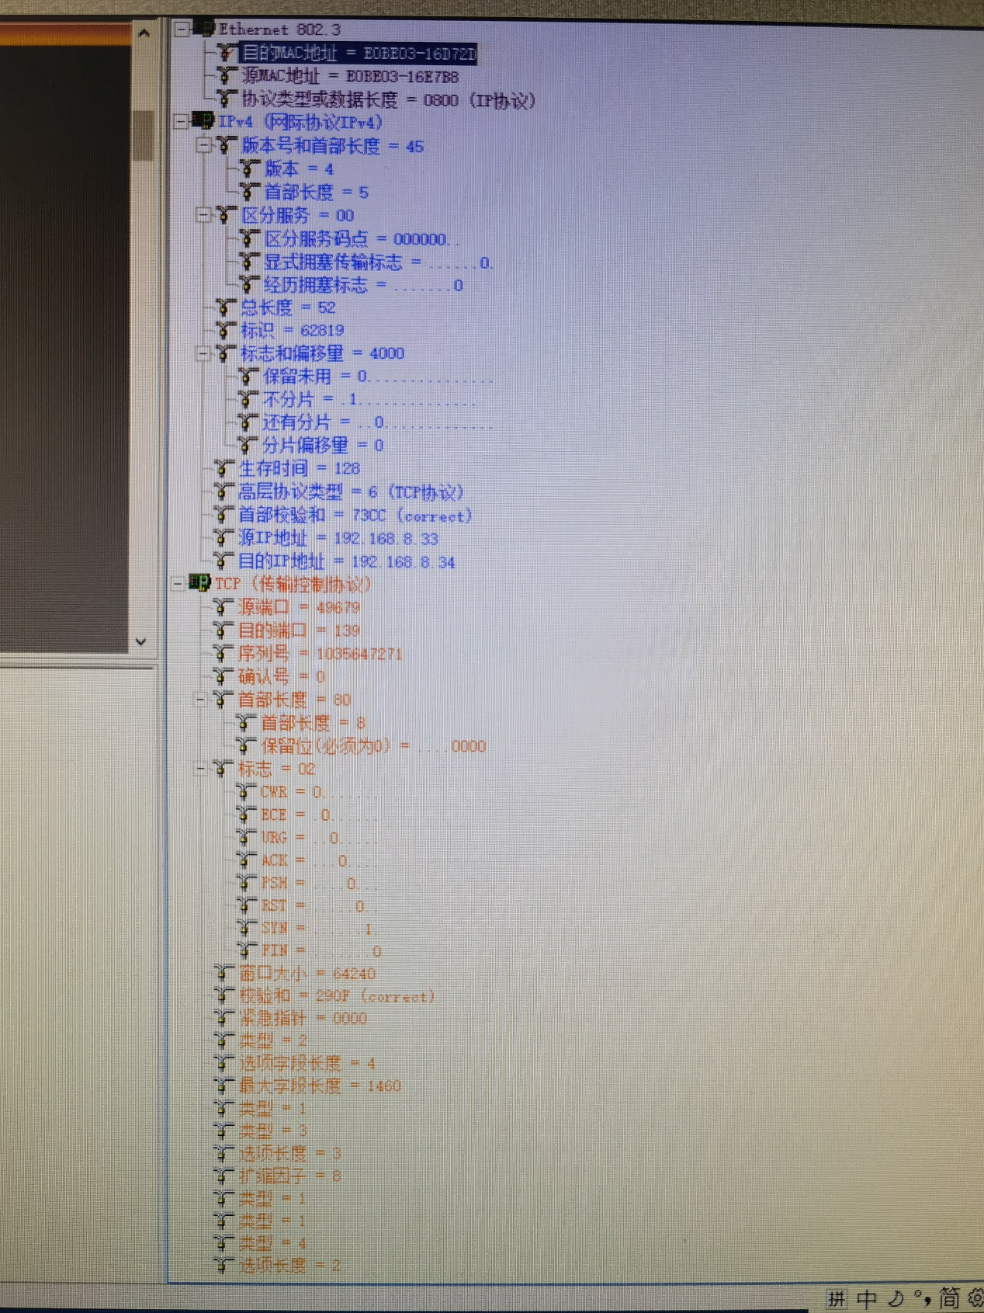

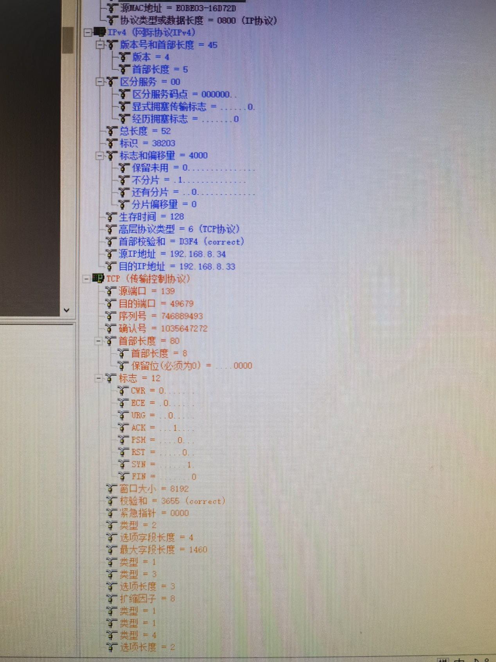

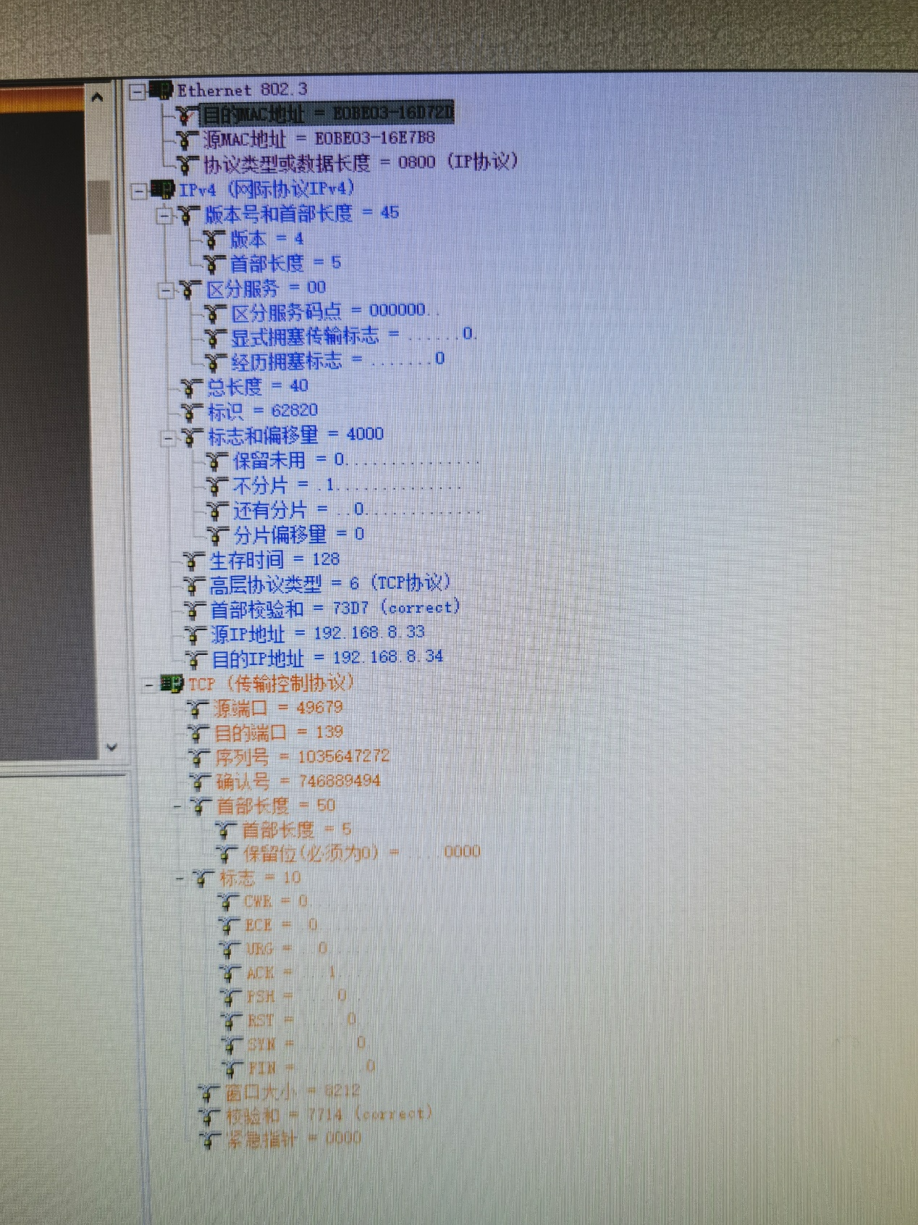

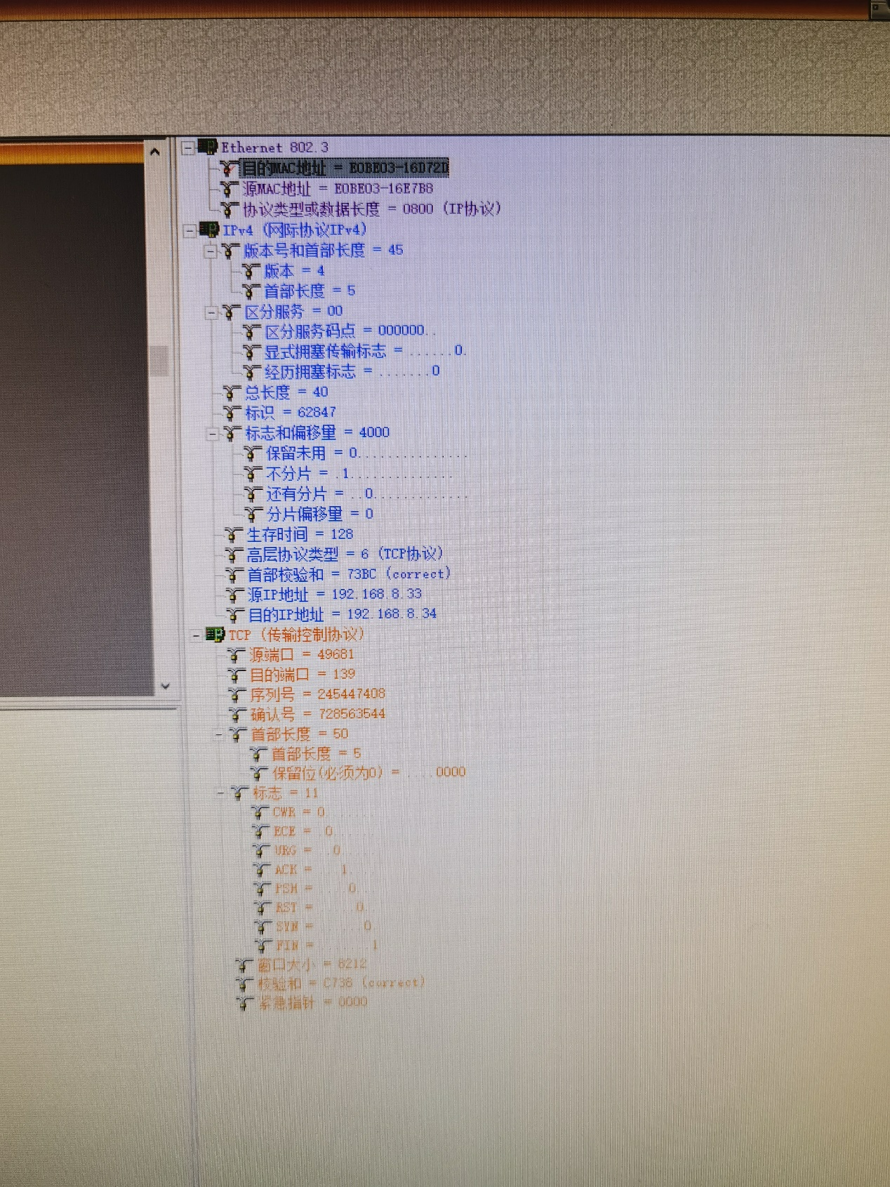

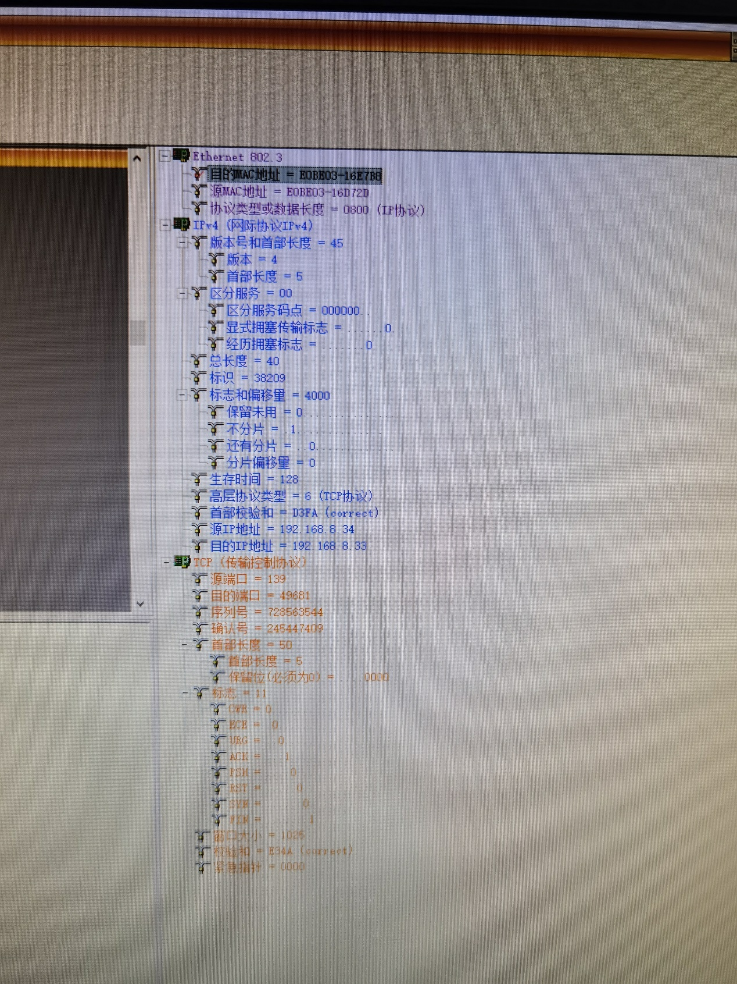

表7-4  实验结果

|  |  |  |  |  |
| --- | --- | --- | --- | --- |
| 字段名称 | 报文4 | 报文5 | 报文6 | 报文7 |
| 序列号 | 2454474708 | 2454474708 | 728563544 | 245447409 |
| 确认号 | 0 | 728563544 | 245447409 | 728563545 |
| ACK | …1…. | …1…. | …1…. | …1…. |
| FIN | …….1 | …….1 | …….1 | …….0 |

●  结合步骤3、5所填的表，理解TCP的三次握手建立连接和四次握手的释放连接过程，理解序号、确认号等字段在TCP可靠连接中所起的作用。

答：是TCP保证可靠性的重要字段

|  |
| --- |
| 思考问题 |

1. 为什么在TCP连接过程中要使用三次握手？如不这样做可能会出现什么情况。

TCP 建立连接时通过三次握手可以有效地避免历史错误连接的建立，减少通信双方不必要的资源消耗，三次握手能够帮助通信双方获取初始化序列号，它们能够保证数据包传输的不重不丢，还能保证它们的传输顺序，不会因为网络传输的问题发生混乱  
2.  解释TCP协议的释放过程？

首先主动释放的一方发送连接释放请求；然后被动释放的一方收到主动释放发送的请求后，发送确认报文；接着被动释放方再次发送连接释放请求报文；最后主动释放方收到被动释放方的释放请求后发送确认报文